Raffstorenlamelle - Z-Lamelle ZL 81
ROMA

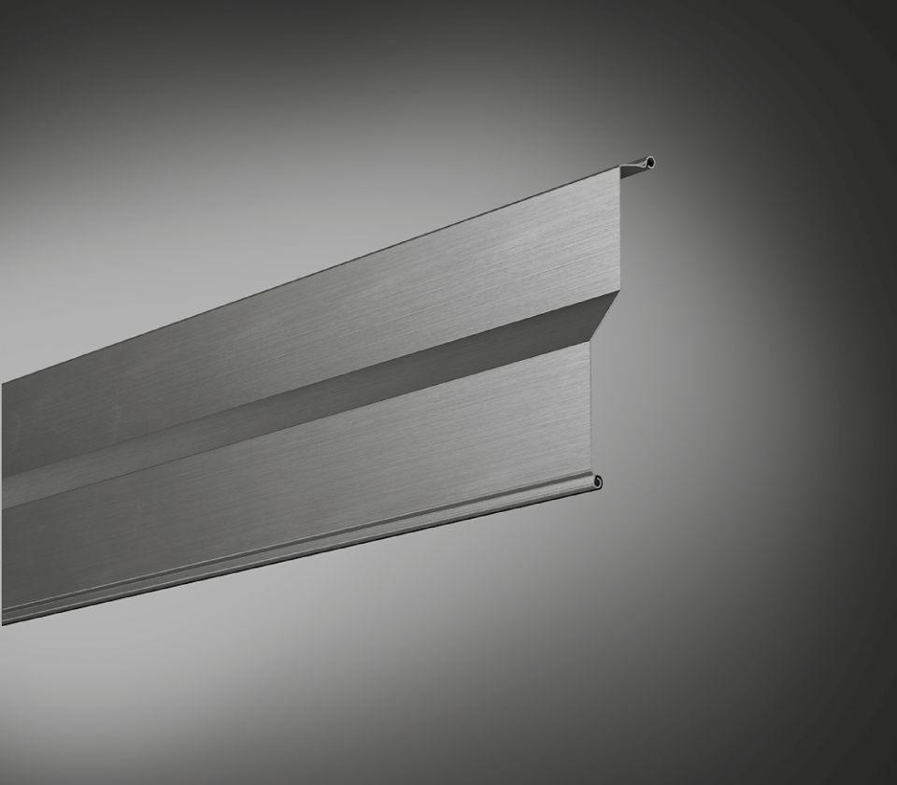Eigenschaften
Einbauort Bauteil, Rollladen, Sonnenschutz, Tore
an Fassade, an Fenster/Tür
Farbton
nach Hersteller-Farbkarte, nach NCS-Farbkarte, nach RAL-Farbkarte
Oberfläche
lackiert
Produkt
Raffstoren
Werkstoff
Aluminium
Breite (mm)
600,00 - 4.000,00
Höhe (mm)
0,00 - 4.500,00
Anordnung Lamelle
waagerecht
Anwendungsart
Neubau, Renovierung
Bewegungsrichtung
horizontal, nach oben
Einsatzzweck
Abdunkeln, Blendschutz, Sichtschutz, Sonnenschutz, Wärmeschutz
Führung
Freitragend, Schiene, Seil
Lamellenform
gebördelt, Z-förmig
Farbton Lamelle
Lichtgrau | Grau | Graualuminium | Anthrazitgrau | DB 703 [Grau] | Verkehrsweiß | Reinweiß | Perlweiß | Cremeweiß | Weißaluminium | Beige | Sarotti [Braun] | Mittelbronze
Breite Lamellen [mm]
81

